掌证通
移动数字证书APP
操作手册



2023年6月

目录
1. APP下载 3
2. 用户登录/注册 3
3. 证书下载 4
4. 证书授权 5
5. 印章申请 6
6. 证书延期 8
7. 证书变更 9
8. 证书补办 9
9. 证书使用 10
10. 使用记录 10
11. 修改证书密码（忘记密码重置） 11
12. 账号安全 12

APP下载
APP安卓版下载地址： |   扫码下载
APP苹果版下载地址： |   扫码下载

用户登录/注册
打开APP，用户需通过短信验证码的方式进行登录/注册。未注册用户会自动创建账号，账号即手机号。并选择平台【江西交投集团招标采购交易平台】
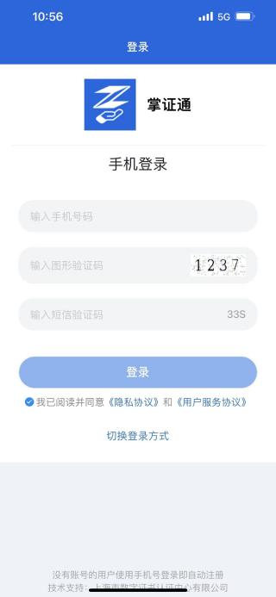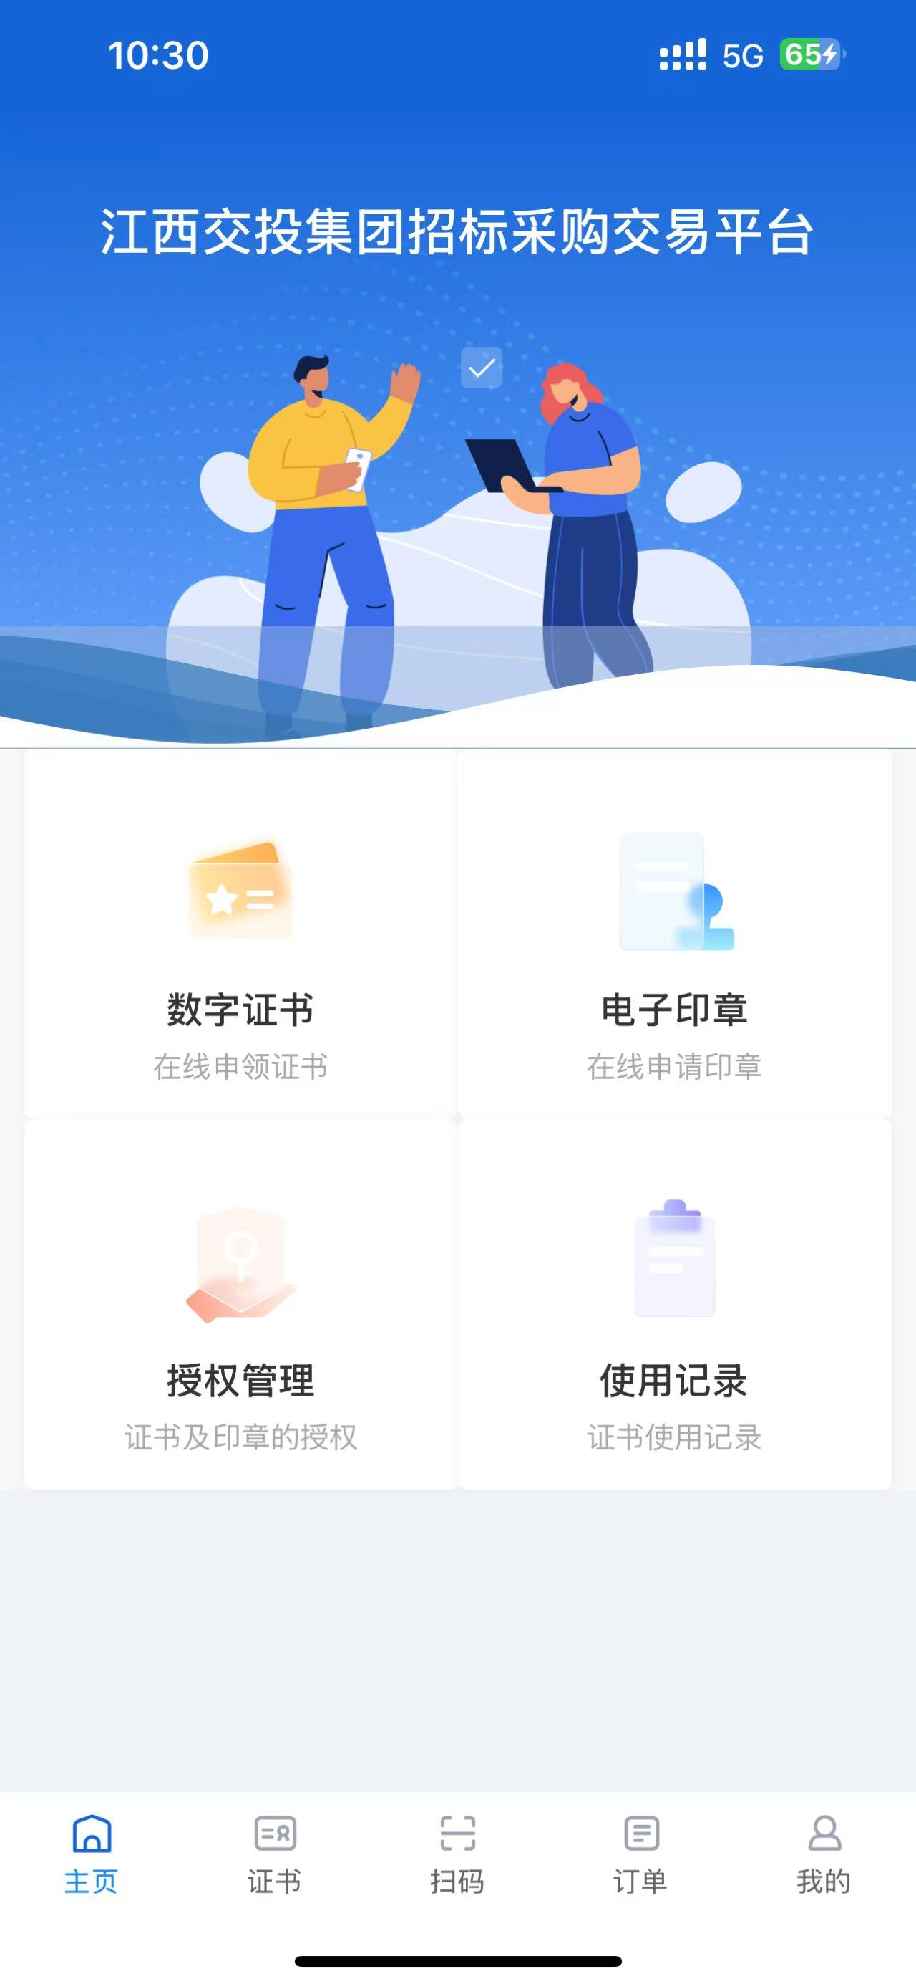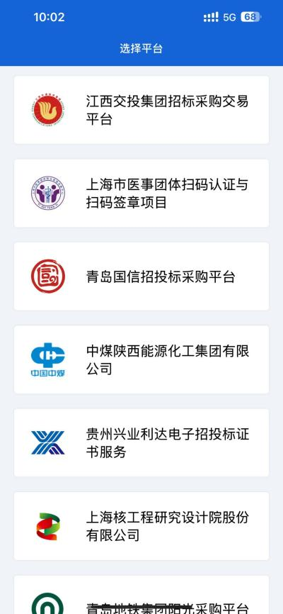

证书下载
供应商在【数字证书】模块中，选择对应证书点【下载】，并设置证书口令。
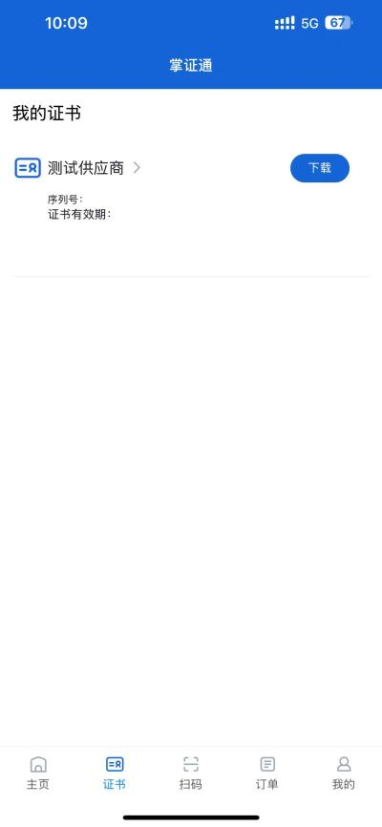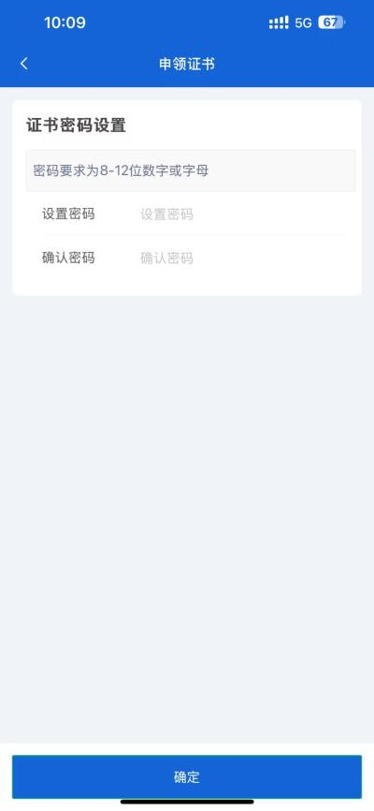

印章申请
- 申请印章前需要完成证书的申请，印章和证书绑定。
- 主页【电子印章】-【企业章】，点【申请印章】申请对应的电子印章。
- 申请印章需要选择关联的证书。
- 选择证书后，需要选择【印章类型】，例如企业公章、法人章
- 最后上传印章扫描件并提交。需确保印章在空白纸上加盖，确保清晰。
- 提交后，生成一条印章申请，状态为待审核。

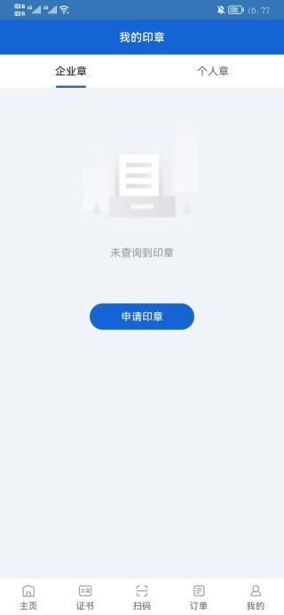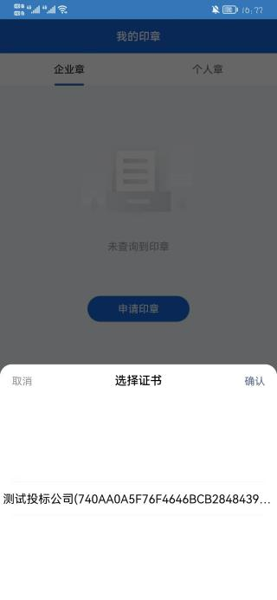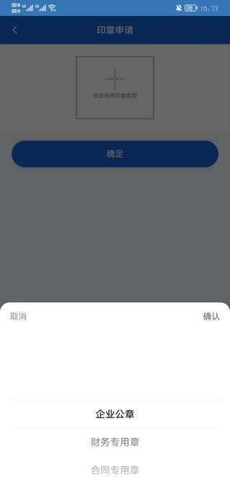
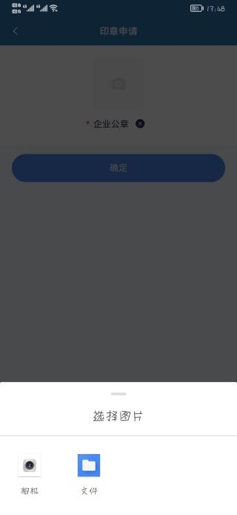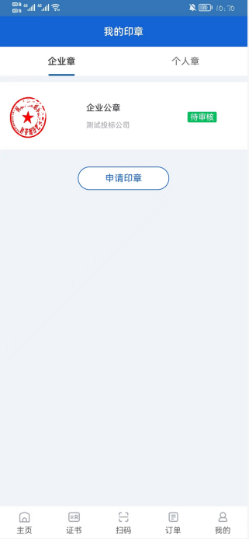
印章审核通过后，点【申领】进行下载，下载需要输入证书口令
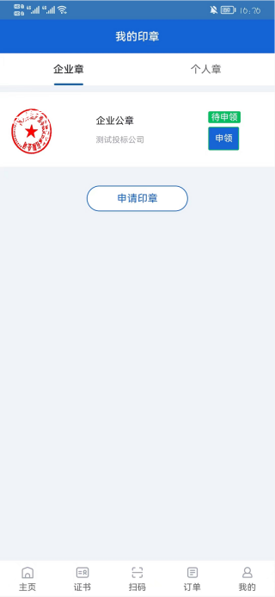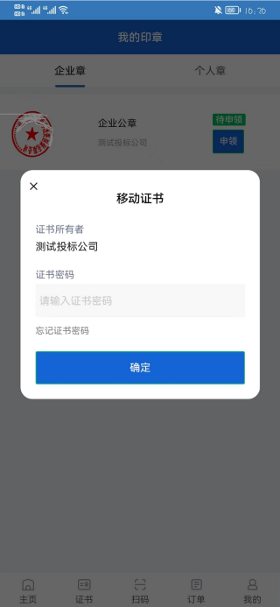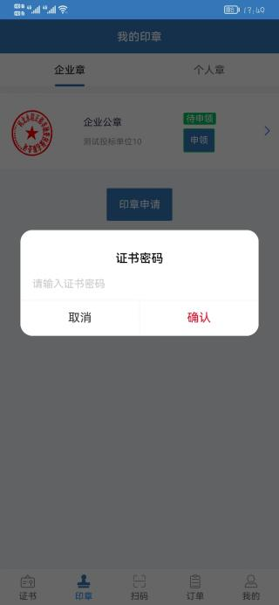

证书延期
证书到期前3个月，可以申请进行延期。延期需要先在【江西交投集团招标采购交易平台】进行申请，订单完成后方可进行以下操作。
在证书列表点开即将到期的证书，点【证书延期】，输入证书密码，即可下载最新证书。
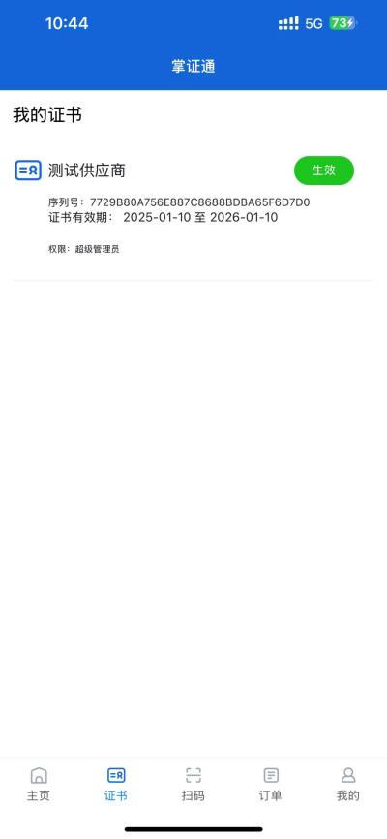

证书变更
企业名称发生变更后，可在【证书管理】中点【证书变更】修改企业名称，申请变更需要上传相关资料进行审核，审核通过后，即可下载变更后的证书。
注：证书变更后，该证书下绑定的印章即作废，需要重新申请！
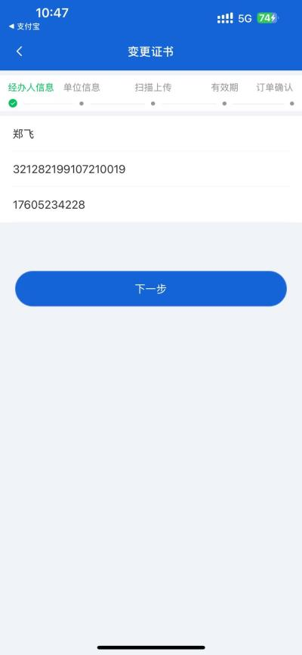

证书补办
移动数字证书保存在手机本地，用户卸载app或者更换手机，原证书失效，需要补办数字证书。点【补办】补办需要完成实名认证
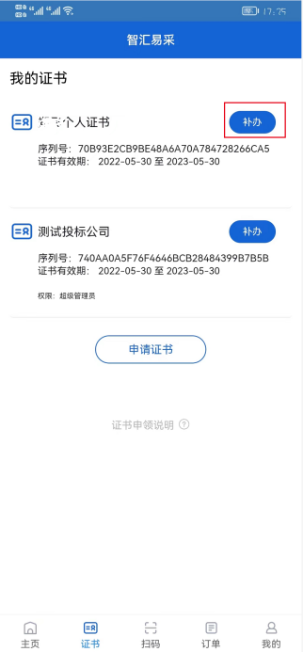

证书使用

用户在招投标平台或投标客户端选择移动证书方式进行登录、解密、签章等操作，会生成二维码，使用APP【扫码】，扫码成功后，选择证书并输入证书密码，即可完成相关业务操作。
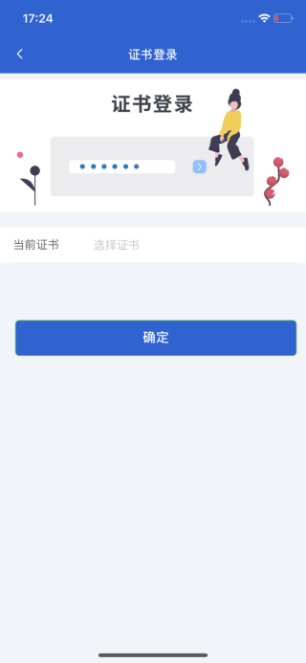

证书授权
若单位已经申领过移动数字证书，需要申请多张的，可由首次申请的经办人（默认管理员）进行授权。
- 在【授权管理】中【单位成员授权】添加证书使用人或证书管理员。
- 证书管理员可对其他成员进行授权。
- 证书使用人无法对新成员授权，无授权管理权限。
- 一个单位可以有多个证书管理员
- 授权信息需要填写姓名、身份证、手机号
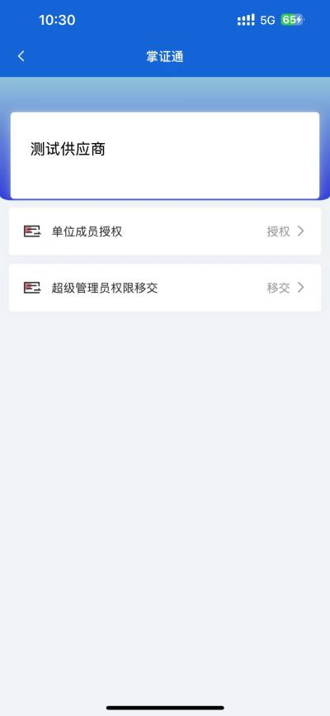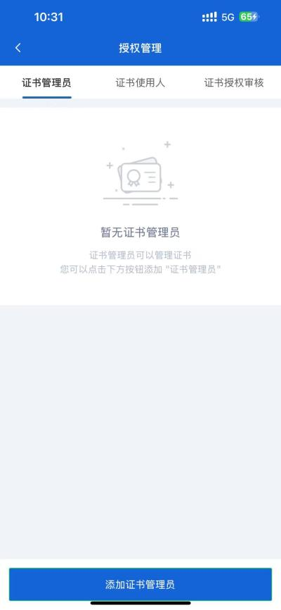
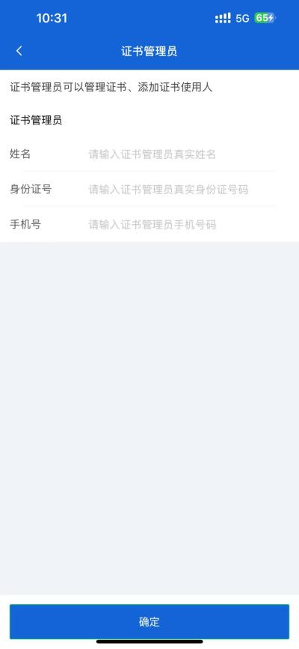
- 被授权的经办人登录后，在【证书】-【待申领的证书】中，可以直接申领该单位证书，需完成身份认证后，再下载数字证书。
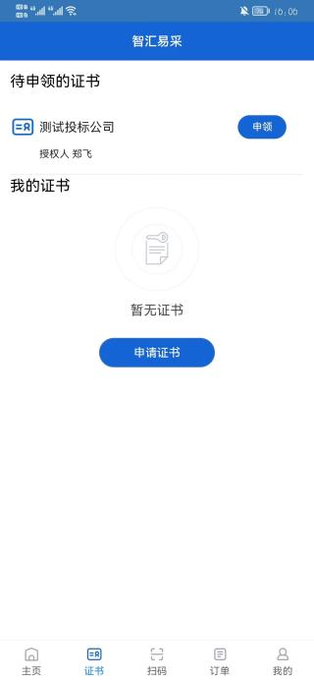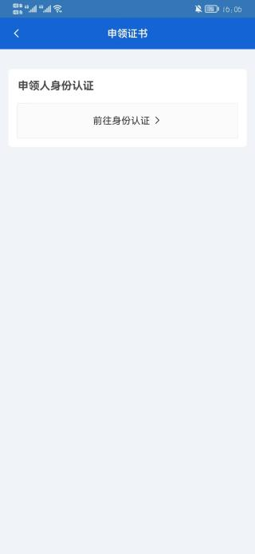

使用记录
使用记录可以查看证书的扫码记录，方便企业对证书的使用情况进行有效监控和管理。
- 在【主页】-【使用记录】中可查看证书的使用记录。
- 使用记录包括证书下每次扫码的操作类型、使用者姓名、证书序列号、操作时间
- 证书管理员可查看单位下所有用户的使用记录。证书使用人仅可查看自己的证书使用记录
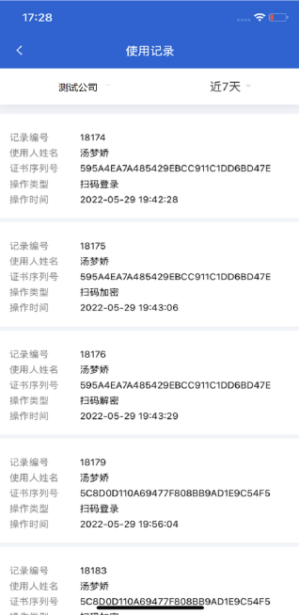

修改证书密码（忘记密码重置）
在【证书管理】中，用户可修改证书密码。忘记密码可以进行密码重置。
注：重置密码需要实名认证，确认用户身份。
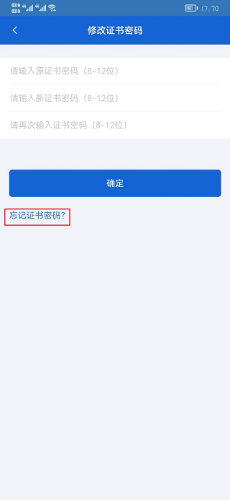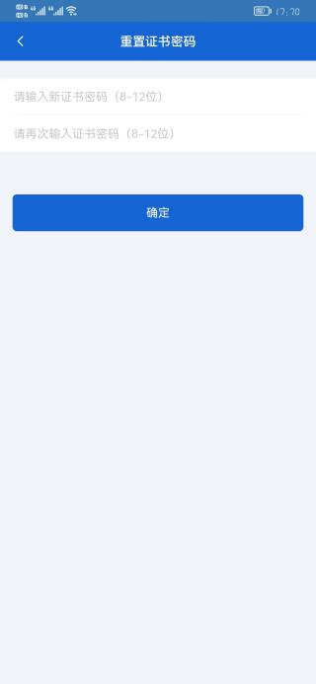

账号安全
在【我的】-【账号与安全】中，可以设置账户登录的密码。（设置成功后，支持短信验证码和账密登录2种方式）。若手机号发生变更，可以修改绑定手机号


